# 运算器 实验报告

|  |  |  |
| --- | --- | --- |
| 学 号： 1004211127 |  | 姓 名： 王俊博 |
|  |  |  |

### 实验目的：

1.掌握算术逻辑运算单元的工作原理。

2.熟悉简单运算器的电路组成。

3.熟悉 4 位运算功能发生器（74LS181）的算术、逻辑运算功能。

### 二、实验原理：

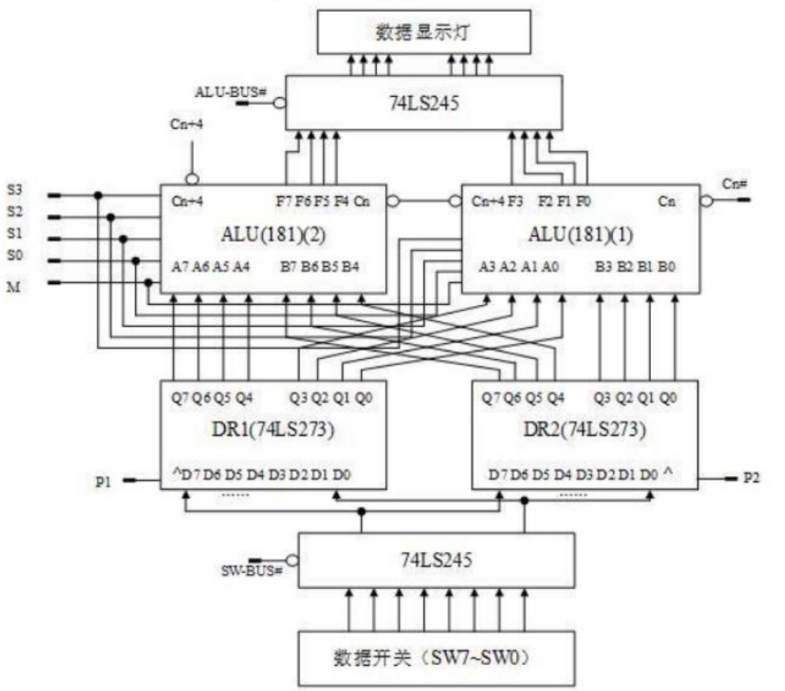

图2.1

电路实验中的运算器图示见图 2.1。ALU 由两个4位的74LS181构成，形成了一个8位字长。作为工作寄存器 DR1 和 DR2 的两个8位的74LS273，用于存储参与运算的操作数。数据通过数据开关经过三态门74LS245送入工作寄存器，而ALU运算的结果则通过三态门74LS245传输到数据显示灯上。

SW7~SW0这8个二进制开关设置了参与运算的操作数。当SW - BUS=0时，数据通过三态门74LS245输出到DR1和DR2。DR1与ALU的A输入端口连接，而DR2与ALU的B输入端口连接。在P1上升沿时，数据输入到DR1并传送至74LS181的A输入端口；在P2上升沿时，数据输入到DR2并传送至74LS181的B输入端口。

ALU包括两片74LS181，其中74LS181(1)负责低4位的算术逻辑运算，而74LS181(2)负责高4位的算术逻辑运算。74LS181(1)的进位输出信号Cn+4与74LS181(2)的进位输入信号Cn相连，而两片74LS181的控制信号S3~S0、M也相互连接。运算结果通过74LS245的三态门输出到数据显示灯上。此外，74LS181(2)的进位输出信号Cn+4还可连接到一个指示灯，以显示运算器的进位标志信号状态。

### 三、实验内容：

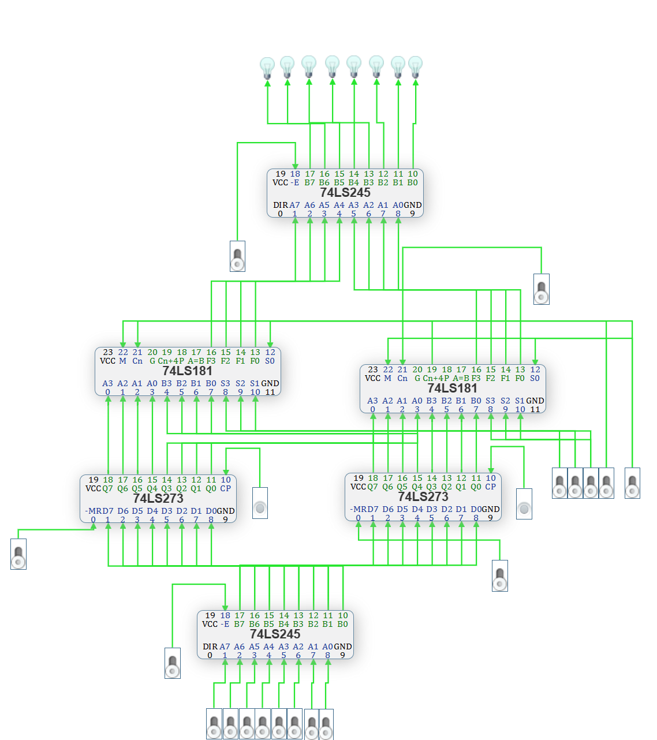

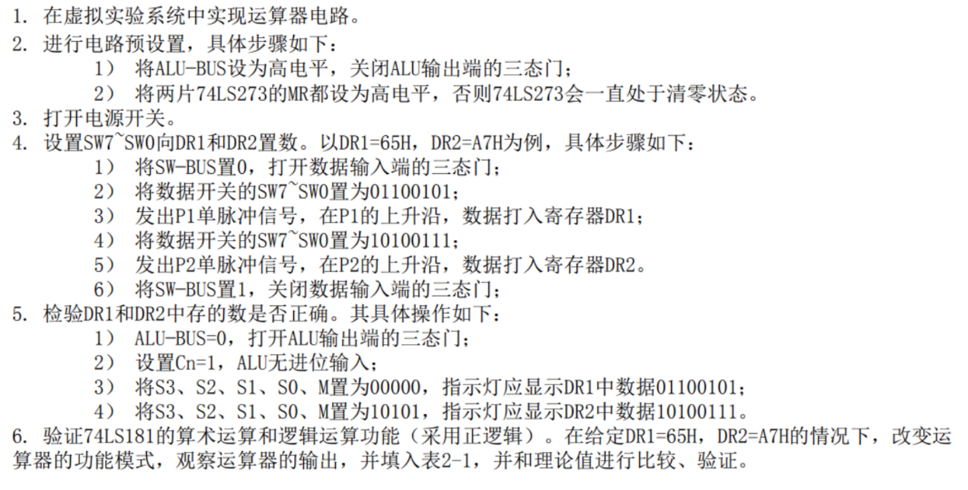

检验DR1： 检验DR2：

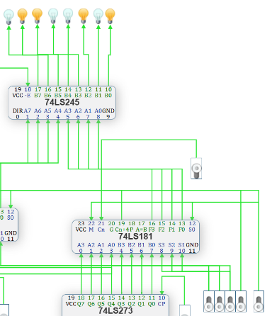 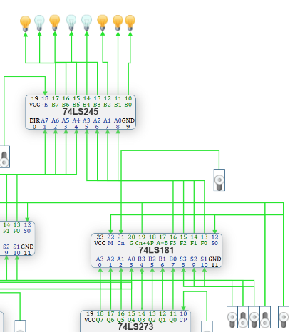

表2-1 运算器功能验证

|  |  |  |  |  |
| --- | --- | --- | --- | --- |
| 工作模式选择  S3 S2 S1 S0 | 算术运算（M=0）（Cn=1无进位） | | 逻辑运算（M=1） | |
| 功能 | 输出值 | 功能 | 输出值 |
| 0000 | A | 指示灯：01100101  16进制：65H |  | 指示灯：10011010  16进制：9AH |
| 0001 | A+B | 指示灯：11100111  16进制：E7H |  | 指示灯：00011000  16进制：18H |
| 0010 |  | 指示灯：01111101  16进制：7DH |  | 指示灯：10000010  16进制：82H |
| 0011 | 0 minus 1 | 指示灯：11111111  16进制：FFH | Logical 0 | 指示灯：00000000  16进制：0H |
| 0100 | A plus | 指示灯：10100101  16进制：A5H |  | 指示灯：11011010  16进制：DAH |
| 0101 | (A+B) plus | 指示灯：00100111  16进制：27H |  | 指示灯：01011000  16进制：58H |
| 0110 | A minus B minus 1 | 指示灯：10111101  16进制：BDH | A⊕B | 指示灯： 11000010  16进制：C2H |
| 0111 | minus 1 | 指示灯：00111111  16进制：3FH |  | 指示灯：01000000  16进制：40H |
| 1000 | A plus AB | 指示灯：10001010  16进制：8AH |  | 指示灯：10111111  16进制：BFH |
| 1001 | A plus B | 指示灯：00001100  16进制：CH |  | 指示灯：00111101  16进制：3DH |
| 1010 | () plus AB | 指示灯：10100010  16进制：A2H | B | 指示灯： 10100111  16进制：A7H |
| 1011 | AB minus 1 | 指示灯：00100100  16进制：24H | AB | 指示灯：00100111  16进制：25H |
| 1100 | A plus A | 指示灯：11001010  16进制：CAH | Logical 1 | 指示灯：11111111  16进制：FFH |
| 1101 | (A+B) plus A | 指示灯：01001100  16进制：4CH |  | 指示灯：01111101  16进制：7DH |
| 1110 | () plus A | 指示灯：11100010  16进制：E2H | A+B | 指示灯： 11100111  16进制：E7H |
| 1111 | A minus 1 | 指示灯：01100100  16进制：64H | A | 指示灯：01100101  16进制：65H |

注意：A和B分别表示参与运算的两个数，“+”表示逻辑或，“plus”表示算术求和

### 四、思考心得：

**1. 运算器主要由哪些器件组成？这些器件是怎样连接的？**

组成: 运算器的构成包括算术逻辑单元(ALU)、累加寄存器、数据缓冲寄存器和状态条件寄存器。它们通过相应的连接方式进行协调。

连接: 数据通过数据开关和三态门74LS245传输到工作寄存器，而ALU的运算结果则通过同样的三态门74LS245传送到数据显示灯上。具体地，SW7~SW0这8个二进制开关用于设置参与运算的操作数。当SW - BUS=0时，数据通过三态门74LS245输出到DR1和DR2。DR1连接到ALU的A输入端口，而DR2连接到ALU的B输入端口。在P1上升沿时，数据输入到DR1并传送至74LS181的A输入端口；在P2上升沿时，数据输入到DR2并传送至74LS181的B输入端口。

**2. 芯片 74LS181 没有减法： A minus B 的指令，怎样实现减法功能？**

在减法运算时,可用减法取反码运算后用加法器实现。

**3. 74LS181 有哪两种级联方法？ 分别要用到哪些引脚？哪一种速度更快？**

第一种：单级先行进位的ALU

构成：四片74181构成的16位行波进位的ALU。

引脚使用：主要使用ALU的S3~S0、M以及进位输入和输出引脚进行级联。

第二种：两级先行进位的ALU

引脚使用：同样涉及多个ALU的连接，使用ALU的S3~S0、M以及进位输入和输出引脚。

构成：用四片74181构成的16位行波进位的ALU和用四片74181和一片74182构成的16位并行ALU。

第二种速度更快。